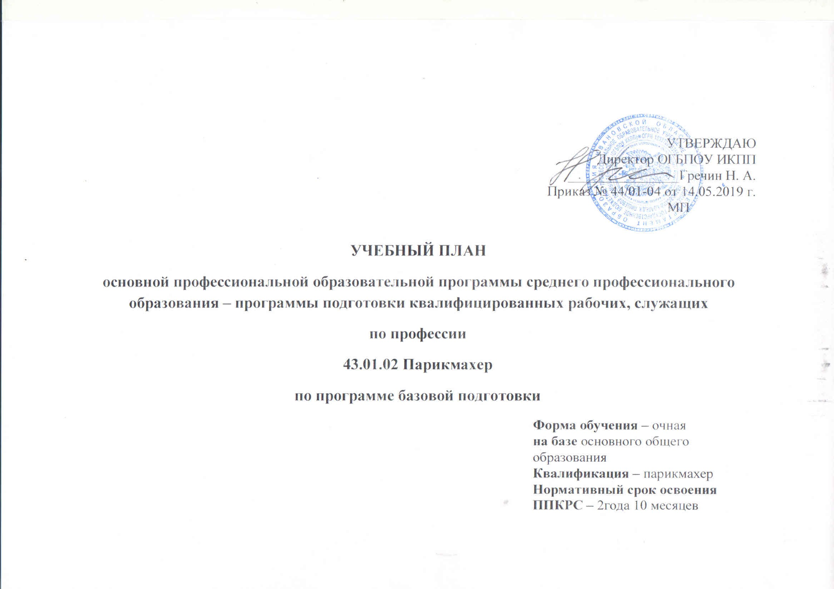
ПОЯСНИТЕЛЬНАЯ ЗАПИСКА
к учебному плану по профессии 43.01.02 Парикмахер
Учебный план регламентирует порядок реализации программы подготовки квалифицированных рабочих, служащих Учебный план является частью программы подготовки квалифицированных рабочих, служащих образовательного учреждения, включающей также программы учебных дисциплин, профессиональных модулей, другие материалы, обеспечивающие воспитание и подготовку обучающихся.
Учебный план определяет качественные и количественные характеристики ППКРС по профессии. В нем отображается логическая последовательность, объемные параметры учебной нагрузки в целом, по годам обучения и по семестрам; перечень учебных дисциплин, профессиональных модулей и их составных элементов (междисциплинарных курсов, учебной и производственной практик); последовательность изучения учебных дисциплин и профессиональных модулей; виды учебных занятий; распределение различных форм промежуточной аттестации по годам обучения и по семестрам; распределение по семестрам и объемные показатели подготовки и проведения государственной итоговой аттестации.
При формировании учебного плана учитывались следующие нормы нагрузки: максимальный объем учебной нагрузки обучающихся составляет 54 академических часа в неделю, включая все виды аудиторной и внеаудиторной учебной работы; максимальный объем обязательной аудиторной учебной нагрузки обучающихся при очной форме обучения составляет 36 академических часов в неделю. Аудиторная нагрузка студентов предполагает проведение теоретических, практических занятий и лабораторных работ. При формировании учебного плана распределяется весь объем времени, отведенного на реализацию ППКРСЗ, включая базовую и вариативную части. Промежуточная аттестация в форме экзамена проводится в день, освобожденный от других форм учебной нагрузки. Промежуточная аттестация в форме зачета или дифференцированного зачета проводится за счет часов, отведенных на освоение соответствующего модуля или дисциплины. Количество экзаменов в учебном году в процессе промежуточной аттестации студентов по очной форме получения образования не превышает – 3, а количество зачетов и дифференцированных зачетов – 10. Продолжительность каникул в зимний период составляет не менее двух недель

Сводные данные по бюджету времени (в неделях) 2019-2022 по профессии 43.01.02 Парикмахер
курс | Обучение по дисциплинам и междисциплинарным курсам | Учебная практика | Производственная практика | Промежуточная аттестация | Государственная итоговая аттестация | каникулы | Всего по курсам
1 | 2 | 3 | 4 | 5 | 6 | 7 | 8
1 | 34 | 7 | - | - | - | 11 | 52
2 | 28 | 10 |  | 3 | - | 11 | 52
3 | 15 | 12 | 10 | 2 | 2 | 2 | 43
всего в часах/неделях | 2772/77 | 1044/29 | 360/10 | 180/5 | 72/2 | 24 | 147

План учебного процесса профессия 43.01.02.Парикмахер
Индекс | Наименование циклов, дисциплин, профессиональных модулей, МДК, практик | Формы промежуточной аттестации | Учебная нагрузка обучающихся (час.) |  |  |  |  | Распределение обязательной нагрузки по курсам и семестрам (час. в семестр) |  |  |  |  |  | вариативная часть
 |  |  | максимальная | Самостоятельная работа в т.ч.проект | Обязательная аудиторная |  |  | I курс |  | II курс |  | III курс
 |  |  |  |  | всего занятий | в т. ч. |  | 1 сем. | 2 сем. | 3 сем. | 4 сем. | 5 сем. | 6 сем.
 |  |  |  |  |  |  |  | 17 | 24 | 17 | 21 | 17 | 20
 |  |  |  |  |  |  |  | нед. | нед. | нед. | нед. | нед. | нед.
 |  |  |  |  |  | лекций | лаб. и практ. занятий | 612 | 864 | 612 | 864 | 612 | 864 | 144
1 | 2 | 3 | 4 | 5 | 6 | 7 | 8 | 9 | 10 | 11 | 12 | 13 | 14
ОУД.00 | Общеобразовательный учебный цикл | /4/3/3/11/2/4/ | 3078 | 1026 | 2052 | 1287 | 765 | 366 | 495 | 440 | 445 | 171 | 135
ОУД.00 | Общие общеобразовательные учебные дисциплины | /2/1/1/6/1/-/ | 1357 | 451 | 906 | 459 | 447 | 168 | 249 | 185 | 268 | 36
ОУД.01. | Русский язык. | дз/-/-/э/-/-/ | 171 | 57 | 114 | 91 | 23 | 34 | 23 | 34 | 23
ОУД.02 | Литература. | /-/-/-/дз/-/-/ | 256 | 85 | 171 | 144 | 27 | 34 | 73 | 34 | 30
ОУД.03. | Иностранный язык | /-/-/-/дз/-/-/ | 256 | 85 | 171 |  | 171 | 26 | 46 | 34 | 65
ОУД.04. | История | /-/-/-/дз/-/-/ | 256 | 85 | 171 | 122 | 49 | 23 | 39 | 25 | 84
ОУД.05. | Физическая культура | /з/з/з/дз/-/-/ | 256 | 85 | 171 | 10 | 161 | 34 | 48 | 41 | 48
ОУД.06. | ОБЖ | /-/-/-/дз/-/-/ | 108 | 36 | 72 | 62 | 10 | 17 | 20 | 17 | 18
ОУД.07. | Астрономия | /-/-/-/-/дз/-/ | 54 | 18 | 36 | 30 | 6 |  |  |  |  | 36
 | Общеобразовательные учебные дисциплины по выбору из обязательных предметных областей ( базовые) | /-/2/1/3/-/1/ | 632 | 212 | 420 | 349 | 71 | 85 | 116 | 93 | 54 | 17 | 55
ОУД.08. | Обществознание | /-/-/-/дз/-/-/ | 144 | 48 | 96 | 88 | 8 | 17 | 34 | 17 | 28
ОУД.09. | Естествознание |  | 272 | 92 | 180 | 133 | 47 | 51 | 63 | 40 | 26
 | Химия | /-/-/дз/-/-/-/ | 83 | 28 | 55 | 45 | 10 | 17 | 21 | 17
 | Биология | /-/дз/-/-/-/-/ | 58 | 20 | 38 | 28 | 10 | 17 | 21
 | Физика | /-/дз/-/дз/-/-/ | 131 | 44 | 87 | 60 | 27 | 17 | 21 | 23 | 26
ОУД.10 | География | /-/-/-/-/-/дз/ | 108 | 36 | 72 | 64 | 8 |  |  |  |  | 17 | 55
ОУД.11 | Экология | /-/-/-/дз/-/-/ | 108 | 36 | 72 | 64 | 8 | 17 | 19 | 36
 | По выбору из обязательных предметных областей (профильные) | /2/-/1/2/-/1/ | 873 | 291 | 582 | 342 | 240 | 113 | 130 | 162 | 123 | 34 | 20
ОУД.12 | Математика | /дз/-/-/э/-/-/ | 428 | 143 | 285 | 186 | 99 | 68 | 62 | 77 | 78
ОУД.13 | Информатика | /-/-/дз/-/-/-/ | 162 | 54 | 108 |  | 108 | 28 | 46 | 34
ОУД.14 | Экономика | /-/-/-/-/-/дз/ | 133 | 44 | 89 | 69 | 20 |  |  | 17 | 18 | 34 | 20
ОУД.15 | Право | /дз/-/-/э/-/-/ | 150 | 50 | 100 | 87 | 13 | 17 | 22 | 34 | 27
 | Дополнительные учебные дисциплины | /-/-/-/-/1/2/ | 216 | 72 | 144 | 137 | 7 |  |  |  |  | 84 | 60
УД 01 | Основы финансовой грамотности | /-/-/-/-/дз/-/ | 54 | 18 | 36 | 34 | 2 |  |  |  |  | 36
УД 02 | Экология моего края | /-/-/-/-/-/дз/ | 72 | 24 | 48 | 43 | 5 |  |  |  |  | 14 | 34
УД 03 | История родного края | /-/-/-/-/-/дз/ | 90 | 30 | 60 | 60 |  |  |  |  |  | 34 | 26
 | Обязательная часть учебных циклов ППКРС и раздел "Физическая культура" | 0/4/0/4/3/5 | 1080 | 360 | 720 | 412 | 308 | 144 | 225 | 70 | 59 | 165 | 57 | 144
ОП.00. | Общепрофессиональный учебный цикл | 0/2/0/1/2/1 | 387 | 129 | 258 | 192 | 66 | 51 | 62 | 19 | 15 | 93 | 18 | 34
ОП.01. | Экономические и правовые основы профессиональной деятельности | /-/-/-/-/-/Э/ | 59 | 20 | 39 | 29 | 10 |  |  |  |  | 21 | 18 | 4
ОП.02. | Основы культуры профессионального общения | /-/-/-/дз/-/-/ | 100 | 33 | 67 | 55 | 12 | 15 | 18 | 19 | 15 |  |  | 8
ОП.03. | Санитария и гигиена | /-/дз/-/-/-/-/ | 60 | 20 | 40 | 32 | 8 | 18 | 22 |  |  |  |  | 8
ОП.04. | Основы физиологии кожи и волос | /-/дз/-/-/-/-/ | 60 | 20 | 40 | 34 | 6 | 18 | 22 |  |  |  |  | 10
ОП.05. | Специальный рисунок | /-/-/-/-/дз/-/ | 54 | 18 | 36 | 22 | 14 |  |  |  |  | 36
ОП.06. | Безопасность жизнедеятельности | /-/-/-/-/дз/-/ | 54 | 18 | 36 | 20 | 16 |  |  |  |  | 36 |  | 4
П.00 | Профессиональный учебный цикл | 0/2/0/3/1/4 | 693 | 231 | 462 | 220 | 242 | 93 | 163 | 51 | 44 | 72 | 39 | 110
ПМ.00 | Профессиональные модули | 0/2/0/2/1/4 | 613 | 191 | 422 | 217 | 205 | 93 | 163 | 51 | 44 | 32 | 39 | 110
ПМ.01 | Выполнение стрижек и укладок волос | Э(к) | 180 | 60 | 120 | 65 | 55 | 93 | 27 |  |  |  |  | 27
МДК.01.01 | Стрижки и укладки волос | /-/дз/-/-/-/-/ | 180 | 60 | 120 | 65 | 55 | 93 | 27 |  |  |  |  | 27
УП.01 | Учебная практика | /-/-/-/дз/-/-/ | 474 |  | 474 |  |  | 102 | 144 | 102 | 126
ПП.01 | Производственная практика | /-/-/-/-/-/дз/ | 90 |  | 90 |  |  |  |  |  |  |  | 90
ПМ.02 | Выполнение химической завивки волос | Э(к) | 139 | 46 | 93 | 45 | 48 |  | 93 |  |  |  |  | 27
МДК.02.01 | Химическая завивка волос | /-/дз/-/-/-/-/ | 139 | 46 | 93 | 45 | 48 |  | 93 |  |  |  |  | 27
УП.02 | Учебная практика | /-/-/-/дз/-/-/ | 126 |  | 126 |  |  |  |  |  | 126
ПП.02 | Производственная практика | /-/-/-/-/-/дз/ | 90 |  | 90 |  |  |  |  |  |  |  | 90
ПМ.03 | Выполнение окрашивания волос | Э(к) | 138 | 43 | 95 | 53 | 42 |  |  | 51 | 44 |  |  | 27
МДК.03.01 | Окрашивание волос | /-/-/-/Э/-/-/ | 138 | 43 | 95 | 53 | 42 |  |  | 51 | 44 |  |  | 27
УП.03 | Учебная практика | /-/-/-/-/дз/-/ | 138 |  | 138 |  |  |  |  |  |  | 138
ПП 03 | Производственная практика | /-/-/-/-/-/дз/ | 90 |  | 90 |  |  |  |  |  |  |  | 90
ПМ 04 | Оформление причесок | Э(к) | 156 | 42 | 114 | 54 | 60 |  | 43 |  |  | 32 | 39 | 29
МДК.04.01 | Искусство прически | /-/-/-/-/-/Э/ | 156 | 42 | 114 | 54 | 60 |  | 43 |  |  | 32 | 39 | 29
УП.04 | Учебная практика | /-/-/-/-/-/дз/ | 306 |  | 306 |  |  |  |  |  |  | 138 | 168
ПП 04 | Производственная практика | /-/-/-/-/-/дз/ | 90 |  | 90 |  |  |  |  |  |  |  | 90
ФК.00 | Физическая культура | /-/-/-/-/дз/-/ | 80 | 40 | 40 | 3 | 37 |  |  |  |  | 40
ГИА | Государственная итоговая аттестация |  |  |  |  |  |  |  |  |  |  |  | 2нед.
 |  |  |  |  |  | дисциплин |  | 417 | 557 | 459 | 460 | 304 | 153 | 34
Консультации: по 4 часа на одного обучающегося на каждый учебный год |  |  |  |  |  | МДК |  | 93 | 163 | 51 | 44 | 32 | 39 | 110
Государственная итогавая аттестация: Выпускная квалификационная работа (письменная экзаменационная работа, выпускная практическая квалификационная работа) |  |  |  |  |  | учебной практики |  | 102 | 144 | 102 | 252 | 276 | 168
 |  |  |  |  |  | производственной практки |  |  |  |  |  |  | 360
 |  |  |  |  |  |  | ГИА |  |  |  |  |  | 72
 |  |  |  |  |  | промежуточной аттестации |  |  |  |  | 108 |  | 72
 |  |  |  |  |  | Экзаменов |  |  |  |  | 4 |  | 2
ИТОГО:4428 часов  внеаудиторная самостоятельная работа :1386 часов |  |  |  |  |  | Экзаменов (квалификационных) |  |  |  |  |  |  | 2
 |  |  |  |  |  | Дифф.зачетов |  | 3 | 6 | 2 | 9 | 6 | 5
 |  |  |  |  |  | Зачетов |  | 1 | 1 | 1

Календарный учебный график на 2019-2022 учебные годы
Профессия 43.01.02 Парикмахер

